RT 876 Laumans TIEFA XLTOP Ortgangsziegel links innenl. Steg xenon-grau

Randers Tegl

Eigenschaften

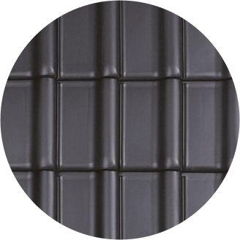

HAN:

98761153

Art Formziegel

Ortgangziegel

Farbton

grau

Format

Ganzer Ziegel

Oberfläche

engobiert

Werkstoff

Ton

Länge (mm)

420,00

Ausrichtung

links

Deckbreite (mm)

160,00